TRƯỜNG THCS CỰ KHỐI TỔ CHỨC LỄ SƠ KẾT HỌC KÌ I
Thực hiện kế hoạch nhiệm vụ năm học 2025-2026, trong không khí phấn khởi thi đua lập thành tích chào mừng các ngày lễ lớn của đất nước, Trường THCS Cự Khối đã long trọng tổ chức Lễ sơ kết học kì I năm học 2025-2026 nhằm đánh giá toàn diện kết quả thực hiện nhiệm vụ giáo dục trong nửa đầu năm học, đồng thời biểu dương, khen thưởng các tập thể, cá nhân tiêu biểu có nhiều đóng góp trong học tập và các hoạt động phong trào.
Tại buổi lễ, Ban Giám hiệu nhà trường đã báo cáo kết quả đạt được trong học kì I, ghi nhận những nỗ lực, cố gắng không ngừng của đội ngũ cán bộ, giáo viên và học sinh toàn trường trong việc nâng cao chất lượng dạy và học, giữ vững nền nếp kỷ cương, xây dựng môi trường giáo dục an toàn, thân thiện và hiệu quả.
Một trong những nội dung trọng tâm của buổi lễ là trao thưởng cho các em học sinh đạt danh hiệu Học sinh giỏi cấp Phường. Đây là sự ghi nhận xứng đáng cho tinh thần hiếu học, ý chí vươn lên và sự nỗ lực bền bỉ của các em học sinh, đồng thời khẳng định chất lượng giáo dục mũi nhọn của Trường THCS Cự Khối trong năm học.
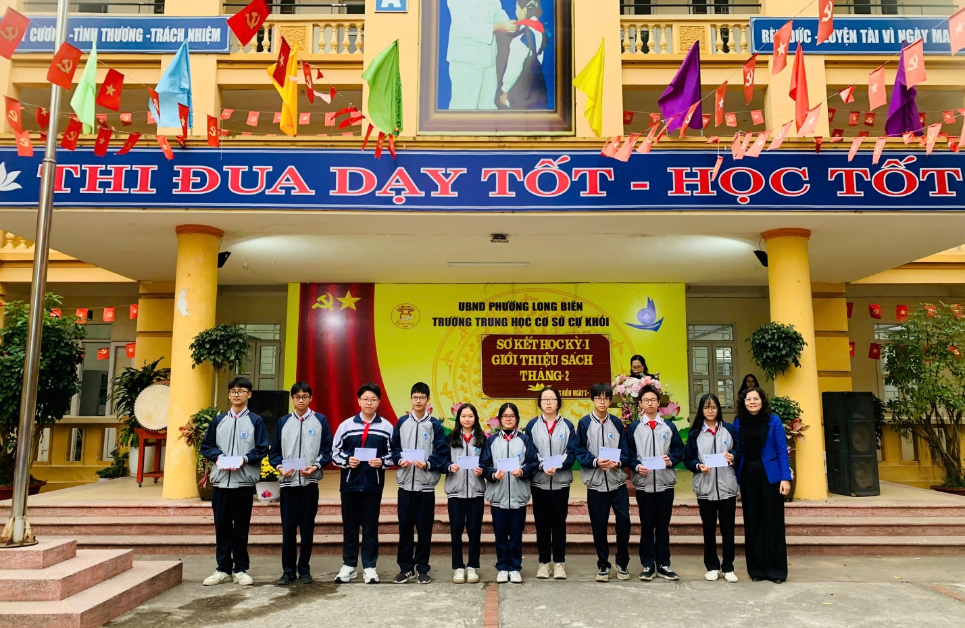
Đ/c Lê Thị Hồng Thái – Bí thư Chi Bộ - Hiệu trưởng trao thưởng cho học sinh đạt giải trong kỳ thi HSG cấp Phường
Bên cạnh công tác chuyên môn, nhà trường luôn quan tâm, chú trọng đến hoạt động Đội và các phong trào thi đua. Tại lễ sơ kết, nhiều chi đội có thành tích xuất sắc trong công tác Đội và phong trào thiếu nhi đã được tuyên dương, khen thưởng. Các chi đội đã phát huy tốt tinh thần đoàn kết, chủ động, sáng tạo, tích cực tham gia các phong trào thi đua, góp phần xây dựng Liên đội Trường THCS Cự Khối ngày càng vững mạnh.
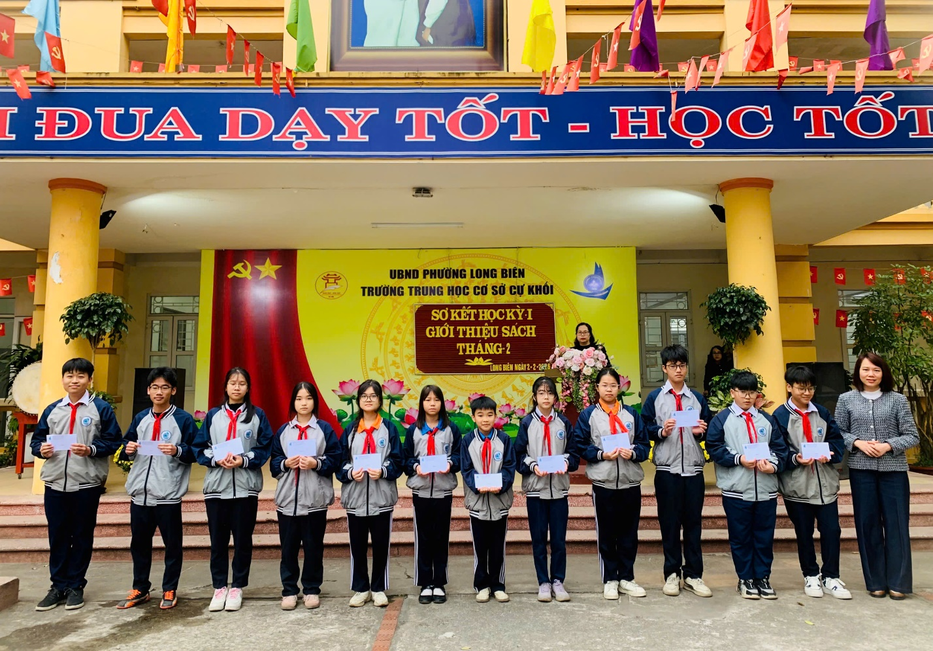
Đ/c Đỗ Thị Thu Hoài – Phó Bí thư Chi Bộ - Phó Hiệu trưởng nhà trường trao thưởng cho các Chi đội có thành tích nổi bật trong học kì I
Đặc biệt, phong trào “Kế hoạch nhỏ” tiếp tục được triển khai hiệu quả, thu hút sự tham gia nhiệt tình của đông đảo đội viên. Nhà trường đã vinh danh và trao thưởng cho các “Kiện tướng Kế hoạch nhỏ” – những đội viên tiêu biểu, gương mẫu, có nhiều đóng góp tích cực trong việc gây quỹ, lan tỏa tinh thần tiết kiệm, ý thức trách nhiệm và tinh thần tương thân tương ái trong toàn Liên đội.
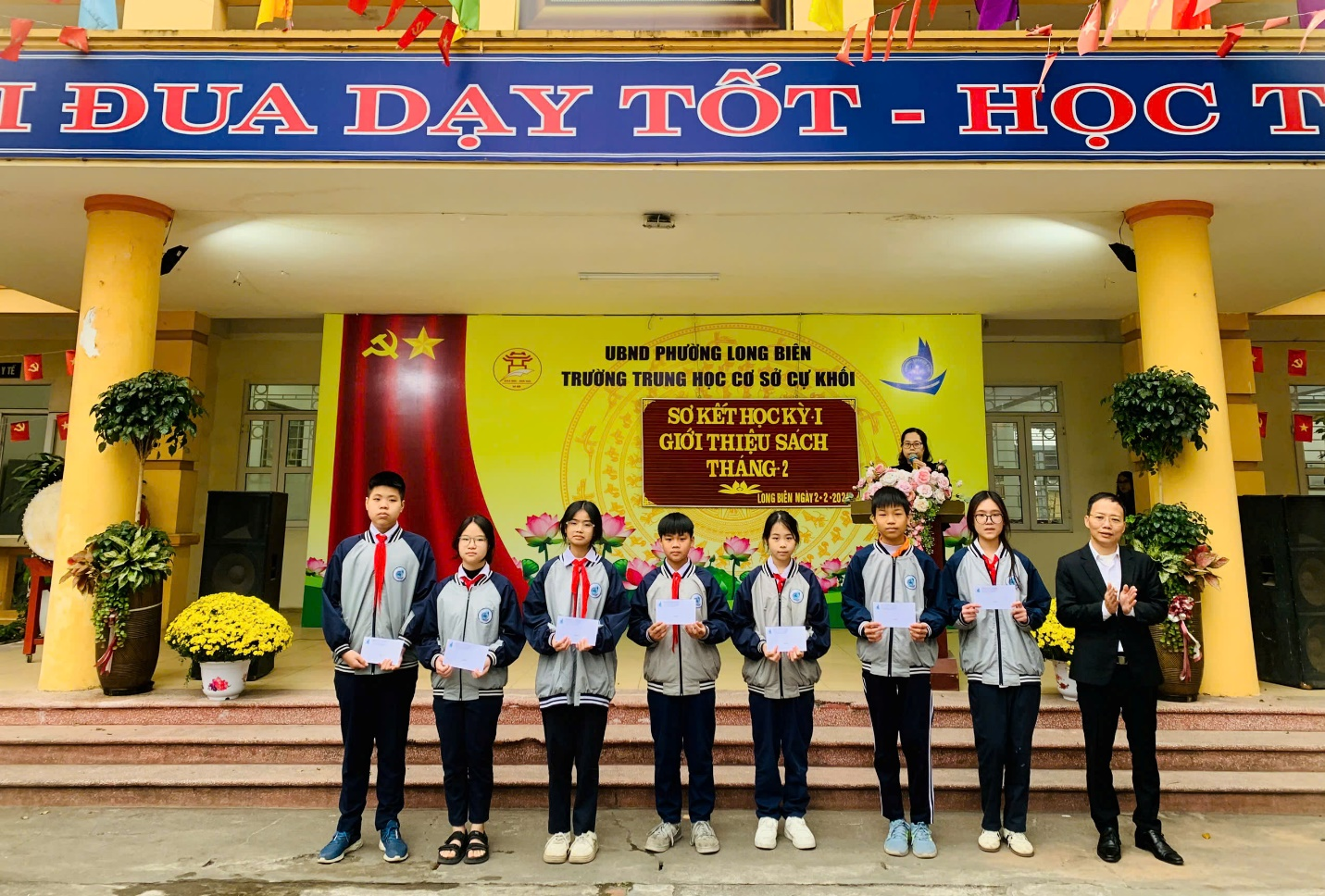
Đ/c Lê Mạnh Hùng – Phó Hiệu trưởng nhà trường trao thơngr cho các bạn học sinh là “Kiện tướng kế hoạch nhỏ”
Cũng trong khuôn khổ buổi lễ, nhiều đội viên có thành tích nổi bật trong các phong trào Đội như thi đua học tốt, rèn luyện tốt, tham gia tích cực các hoạt động văn hóa, văn nghệ, thể dục thể thao và công tác xã hội đã được biểu dương, khen thưởng. Những tấm gương tiêu biểu này chính là động lực để các đội viên toàn trường tiếp tục nỗ lực phấn đấu, rèn luyện và trưởng thành.
Lễ sơ kết học kì I là dịp để thầy và trò Trường THCS Cự Khối nhìn lại chặng đường đã qua, tự hào về những kết quả đạt được, đồng thời rút ra những bài học kinh nghiệm quý báu cho chặng đường tiếp theo. Với những thành tích đã đạt được, tin tưởng rằng trong học kì II, thầy và trò nhà trường sẽ tiếp tục phát huy tinh thần đoàn kết, đổi mới, sáng tạo, quyết tâm hoàn thành xuất sắc nhiệm vụ năm học đã đề ra.
Nguyễn Thị Lan Anh

